Thomas More

Campus De Nayer

Jan De Nayerlaan 5

2860 Sint-Katelijne-Waver

Tel. (015) 31 69 44

*Practice Enterprise Electronics*

*Schooljaar 2020-2021*

**NAAM: Hannes Hugaert & Stijn Van den Bossche**

#### **ONDERWERP: Muziekversterker**

**AFDELING: Elektronica – Embedded Hardware 2 | 2EE2**

**Elektronica – Embedded Software 2 |**

1. Projectvoorstel 3

**1.1.** **Namen** 3

**1.2.** **Titel** 3

**1.3.** **Korte beschrijving** 3

**1.4.** **Blokdiagram** 3

**1.5.** **Component/tool keuze** 4

**1.6.** **Marktonderzoek** 4

**1.7.** **Resultaat technologie verkenning** 4

**1.8.** **Budget raming** 5

# **Projectvoorstel**

## **Namen**

* Hannes Hugaert
* Stijn Van den Bossche

## **Titel**

Touch muziekversterker

## **Korte beschrijving**

Wij gaan een muziekversterker maken die voorzien is van 2 channels en een microfoon. Op deze versterker kunnen we de tonen regelen (trable, medium en bass) maar we kunnen ook het volume regelen. Onze sliders zijn niet de gewone die we tegenkomen op een gewone versterker maar wij gaan onze voorzien van touchpad’s als sliders. Om ook de weergave van het volume of de tonnen te laten zien voorzien we ledjes naast de touchpad’s om die verandering te kunnen waarnemen.

## **Blokdiagram**

**BOX:** staat voor de boxen die die de uitgang komen.

**5V DC USB:** dit is onze input voor onze versterker te voeden.

**5V omvormen naar +15V en -15V:** hier hebben we een step-up voorzien die onze 5V omzet naar +15 V en met de die +15V kunnen we een -15V maken. Dit dient voor onze opamps te voorzien van de nodige spanning.

**5V omvormen naar 3.3V:** hier verlagen we de spanning van 5 V naar 3.3 V met een spanningsregelaar, dit is voor onze CPU en STM32F103CBT6 voeding te geven.

**STM32F103CBT6:** met deze kunnen we communiceren van de USB poort naar de CPU. Want onze CPU kan geen rechtstreekse signalen uitlezen van de computer daar is er geen poort voor voorzien.

**CPU:** onze CPU is van de SMT32F4x familie en die wordt gevoed met 3.3V en we willen ook ongeveer 50 I/O.

**LED’s:** deze led’s tonen aan hoe luid en hoe hoog of laag onze tonen zijn geregeld.

**Touchpad’s:** dit zijn geleiders die op een print door middel van aanraking een capacitief signaal doorsturen. Deze touchpad’s worden onze sliders van ons paneel. Deze gaan wij zelf maken zo besparen we 3 euro per slider uit en kunnen we onze vorm en grote zelf bepalen.

**Sturen van weerstanden voor het geluid:** wij hebben gezocht naar een oplossing om onze potentiometers te kunnen sturen. Zo kwamen

we uit op gestuurde potentiometers.

Dit hoort samen

**Versterken muziek signaal:** wij gaan onze muziek versterken met opamps en ook nog met de nodige andere componenten.

**Opamps:** Dit zijn gewoon onze opamps.

**De AUX en microfoon poorten:** dit zijn onze ingangspoort die je kan inpluggen meteen een jacket(AUX).

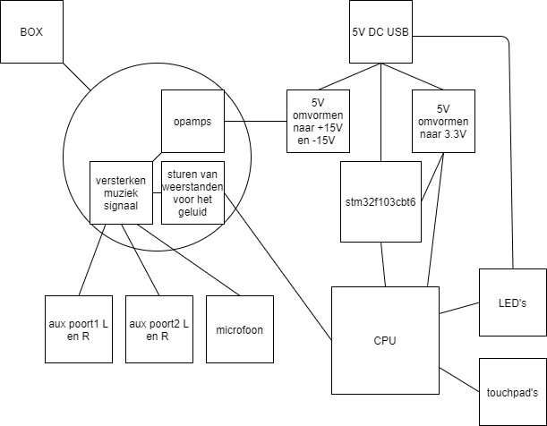

## **Component/tool keuze**

We wouden zeker met een CPU van de familie STM32Fx dus hebben we al in de reeks van SMT32F4x welke precies in die reeks weten we nog niet exact omdat we nog in de bouw fase zitten van de print en dan kan er nog wel wat veranderen.

## **Marktonderzoek**

Op de markt vinden we heel veel verschillende muziekversterkers. Je kan ze ook vaak met een mengpaneel te samen vinden. Er zijn maar heel weinig versterkers die een touchpad of touchscreen sliders hebben. De meeste zijn nog altijd met de gewone sliders. Wij willen dus een touch muziekversterker maken en uitzoeken waarom touch ook niet goed zou zijn en de verschillen tussen de gewone versterkers en de onze.

## 

## **Resultaat technologie verkenning**

We zijn momenteel nog altijd op zoek naar onze CPU momenteel hebben we de STM32F413RGT6 omdat deze momenteel voldoet aan onze eisen zoals 50 I/O, voldoende geheugen (even veel geheugen als ons bordje van Embedded Systems).

Doordat we met touchpad’s werken poesten we sliders vinden die we kunne met onze CPU. Zo kwamen we uit op onze AD5290YRMZ10-R7 dit is een gestuurde potentiometer.

## **Budget raming**

Ons spanningsgedeelte zal rond kost 3 euro kosten, het hele versterkingsgedeelte + jackets zal rond de 112 euro kosten, De CPU kost ongeveer 8 euro en met de led’s gaat het 4 euro kosten.

Als dat alles samen voegt gaat dat ongeveer 140 euro kosten + pcb.